Cálculo de la huella ecológica

Índice
Mostrar el resultado obtenido. 2
Compáralo con la media de Andalucía. 2
De todas las respuestas, ¿Te comprometerías a cambiar algunas de ellas para tener una vida más sostenible? 2
Indica que acciones realizarías 2
¿Cuál es la relación entre huella ecológica y sostenibilidad? 2
¿Para qué sirve medir la huella ecológica? 3
¿Cómo puede la tecnología ayudar a reducir la huella ecológica? 3

Mostrar el resultado obtenido.

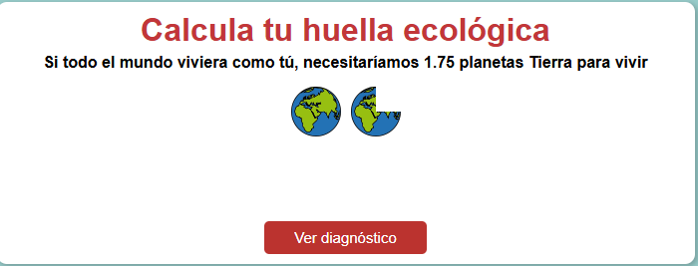

Compáralo con la media de Andalucía.

La media en Andalucía es de 3,5 hectarias globales.

De todas las respuestas, ¿Te comprometerías a cambiar algunas de ellas para tener una vida más sostenible?

Si, alguna que me podría comprometer que actualmente no hago es la de reciclar con varios contenedores.

Indica que acciones realizarías

Las acciones que haría para contribuir serian, reciclar, usar electrodomésticos con una etiqueta como la A+++, hacer un uso responsable del agua y luz, usar lo menos posible calefacciones y o aires acondicionados al igual que el uso de transporte publico, bicicleta o directamente caminar.

¿Cuál es la relación entre huella ecológica y sostenibilidad?

La huella ecológica mide lo que usamos y contaminamos, y la sostenibilidad es vivir sin dañar más de lo que la Tierra puede soportar.

¿Para qué sirve medir la huella ecológica?

Sirve para saber cuánto impactamos al planeta y ver si estamos viviendo de manera sostenible o consumiendo demasiado.

¿Cómo puede la tecnología ayudar a reducir la huella ecológica?

La tecnología puede ayudar usando energía más limpia, optimizando recursos, reduciendo residuos y mejorando transporte.

